江西农业主题网页：首页设计方案总结
目前，我们已经完成首页主要内容与交互思路的梳理。整体方案以“先感受到江西农业的全貌”为核心理念，将江西农业地图、特色农业、节气农事、江农科研与农业未来串联成一个连续、可探索的网页体验。
首页的核心叙事主线：认识江西农业全貌 → 理解特色产业 → 感受农耕规律 → 探索科研与未来。
以下是截至目前的阶段性方案。已经确定的内容与仍然保留备选的事项会分别标明，避免把暂定方案误认为最终定稿。
一、首页整体架构
01 江西农业全貌
地图开场 · 水系与市界 · 代表性农业 · 生产场景
02 江西特色农业
横向产业卡片 · 产区地图 · 农业场景 · 地方文化 · 相关数据
03 节气与农事生活
动态二十四节气轮 · 江西当季农事 · 地域差异 · 节气文化
04 江农科研与农业未来
重点农业场景 · 真实科研成果 · 技术应用价值 · 完整科研领域入口
05 主题收尾与继续探索
回扣江西农业主题 · 地图、产业、节气、科研专题入口
这是首页的叙事顺序，不代表所有板块必须使用相同高度或固定布局。用户也可以通过顶部导航自由跳转。
二、第一部分：江西农业全貌——地图开场
这是首页的视觉核心，承担建立第一印象、空间认知和地域辨识度的任务。
1. 开场动画流程
目前已经确定采用分阶段滚动叙事。
- 主题出现
展示简洁的主标题和副标题，建立江西农业的整体主题。
- 水系逐步延伸
赣江、鄱阳湖及主要水系随鼠标滚轮逐步呈现。
- 江西地图显现
展示江西省轮廓、11个设区市边界，以及作为辅助参考的县级分界。
- 代表性农业逐个出现
地图对应区域高亮，并逐步呈现农业场景、名称和简短介绍。
- 农业标记逐个累积
每介绍完一个区域，就在地图上留下可点击标记，用户可以回看之前的简介。
- 地图过渡到特色农业
地图逐渐缩小或淡出，已有代表性农业标记与后续产业卡片建立视觉联系。
2. 地图与农业场景
地图主要展示：
- 江西省轮廓与11个设区市边界。
- 鄱阳湖、赣江及主要水系。
- 轻量地形信息。
- 少量具有辨识度的代表性农业。
开场示例包括广昌白莲、赣南脐橙、婺源绿茶等，最终数量与顺序尚未确定。
你已经明确选择：农业生产场景融入地图开场，不额外增加独立的农业场景展示段落。
地图、场景与文字分别承担不同职责：
元素 | 职责
地图 | 说明农业在哪里
农业场景 | 呈现当地农业生产的直观面貌
简短介绍 | 说明该农业的地方特色
地图精度方面，省级轮廓和设区市边界需要尽可能准确，县级分界作为辅助参考。农业标记应落在对应的设区市范围内，县级定位允许近似。
3. 已确定的交互原则
- 鼠标滚轮推进开场，不自动播放。
- 用户可以向上滚动回看。
- 重点阶段使用分阶段滚动叙事，结束后恢复自然滚动。
- 点击负责探索，滚轮负责推进叙事。
- 地图不会始终固定在屏幕中央。
- 首次进入播放完整开场；再次返回时尽可能恢复之前的浏览状态。
- 提供重新观看开场的入口。
三、第二部分：江西特色农业
这一部分从整体地图进入具体产业，帮助用户理解江西农业的产业特点、区域分布与地方文化。
1. 产业卡片形式
已经确定使用横向产业卡片带：
- 同时显示多张卡片。
- 支持鼠标拖动和箭头切换。
- 点击卡片后，在下方统一详情区域展示对应产业。
- 同一时间只展示一个产业的详情。
- 提供进入独立专题的入口。
2. 产业范围
目前的候选产业包括：
产业 | 视觉辅助色方向 | 主要内容方向
水稻 | 稻谷金 | 粮食生产、主要产区、稻作文化
茶叶 | 茶园绿 | 特色茶区、茶叶品类、采茶与制茶
柑橘 | 橙黄 | 赣南脐橙等代表性产业及产区
油茶 | 橄榄绿 | 特色经济林、生产特点与产业价值
畜牧 | 暖棕 | 主要畜牧类型与生产特点
水产 | 湖蓝 | 鄱阳湖及江西水产生产特色
产业数量、最终分类和排列顺序仍需后续确认。
3. 产业排列原则
已确定按照江西农业的代表性排列，而不是简单按照地理位置或农业分类排序。
确定具体顺序时，综合考虑：
- 地域辨识度。
- 农业代表性。
- 产业重要性。
- 可展示的内容丰富度。
4. 产业详情如何呈现
已确定采用地图与农业场景结合的方式。
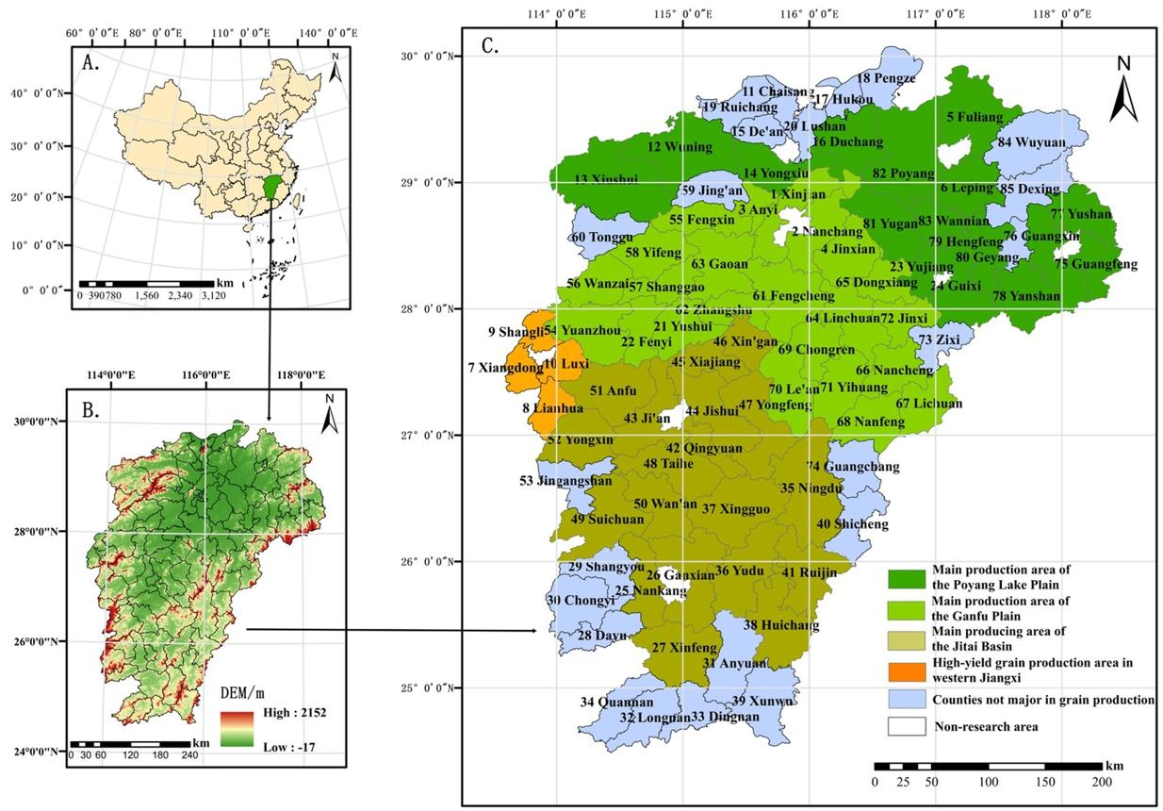
产区地图
展示当前产业在江西的主要分布区域，以市级范围为主要展示尺度，必要时补充重点县域。
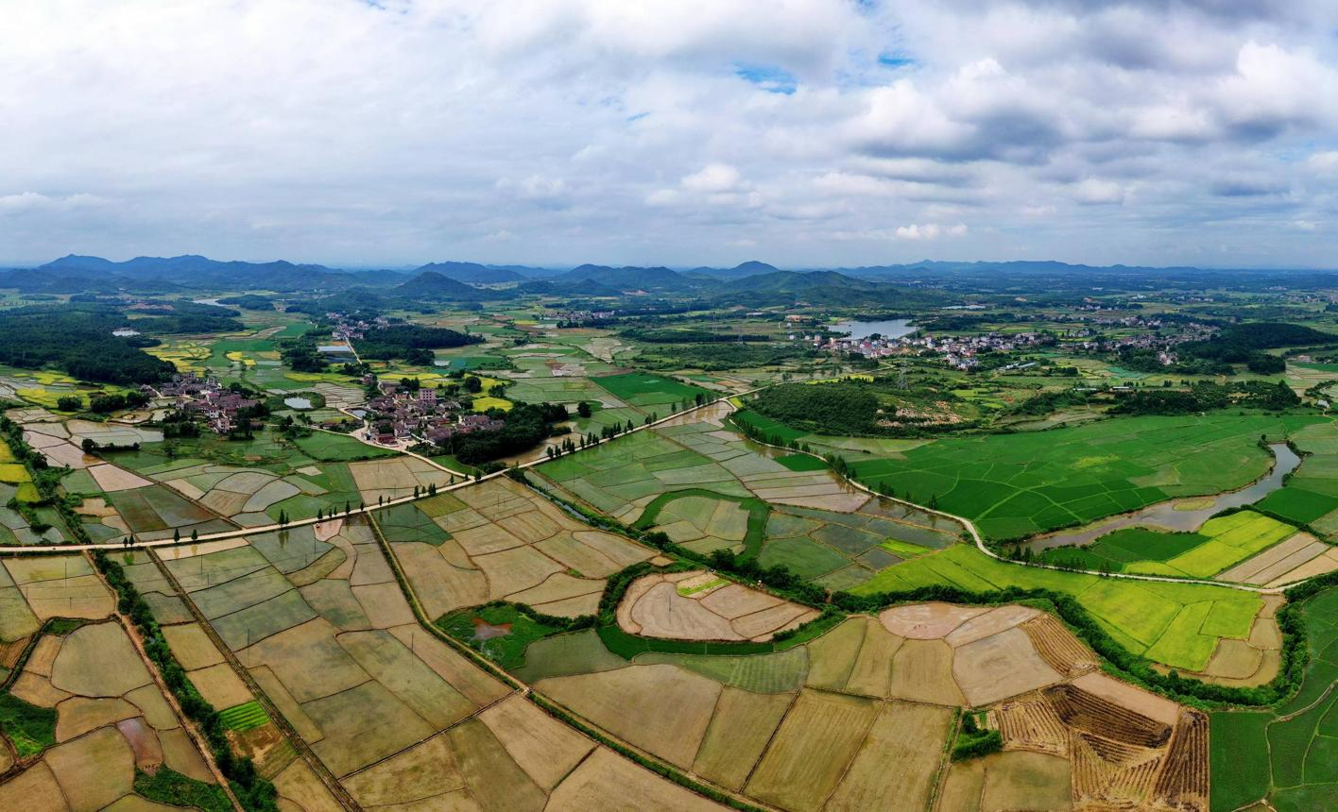
农业生产场景
根据所选产业切换相应场景，体现江西当地的地貌、生产方式和农业特点。
文字与数据
介绍产业特点、产区差异、地方文化，并使用有可靠来源的相关统计数据。
这里要区分开场与产业详情：开场只介绍少量代表性农业，产业详情才系统介绍产业信息。
5. 数据展示原则
已经确定采用方案 C：不单独设置农业数据展示环节，将数据融入地图和产业卡片。
数据需要注明统计年份、指标口径和来源，避免使用过时或口径不一致的数字。
产业详情主要围绕三个方面展开：
- 产业特点：这种农业有什么特色？
- 产区分布：主要分布在哪里，不同地区有什么区别？
- 地方文化：它与当地生产生活有什么联系？
四、第三部分：节气与农事生活
这一部分将关注点从“江西有哪些特色农业”转向“这些农业在不同季节如何生产”。
1. 核心交互：动态二十四节气轮
已经确定：
- 进入板块后，默认定位当前节气。
- 当前节气高亮，右侧信息面板立即显示内容。
- 点击其他节气后，轮盘平滑转动并切换信息。
- 不持续自动旋转。
- 显示当前日期、节气及相关时间信息。
- 提供进入完整节气专题的入口。
2. 节气信息面板
内容原则已确定为：农事与文化结合，但以农事为主。
建议采用以下信息逻辑：
01 江西当季农事
介绍当前节气前后江西具有代表性的农业活动，涉及水稻、茶叶、柑橘、油茶等产业。
02 农事要点
解释为什么在这个时期开展相关活动，以及生产中需要关注什么。
03 节气文化
补充与江西相关的农耕习俗、物候知识和地方生活文化。
不要求每个节气展示完全相同的作物或内容。应根据实际农事安排组织信息，避免重复文字。
3. 地域信息的呈现方式
目前暂定方案 C：以代表性农事为主，按需标注地区。
例如，先展示当前节气具有代表性的农事活动，再注明主要发生地区；只有地域差异明显时，才额外比较不同地区。
同时保留备选方案 A：以全省为整体，只在必要时补充地区名称。
这项还没有最终定稿，后续可以结合二十四节气的实际内容量判断。
五、第四部分：江农科研与农业未来
这一部分将农业生产与现代科技联系起来，展示江西农业大学在农业发展中的科研贡献。
1. 展示方式
已确定采用科研成果与未来农业场景相结合的方式。
基本逻辑为：
选择农业场景或问题 → 了解相关技术 → 认识江农科研成果 → 理解实际应用价值。
例如，可以考虑智慧稻田、智能茶园、绿色果园等场景。这些只是场景方向，不能直接视为江西农业大学已经实现的具体应用。
2. 首页展示规模
已确定采用方案 C：
少量重点场景 + 完整科研领域入口。
具体包括：
- 首页重点展示 2–3 个代表性场景。
- 用户选择场景后，了解相关技术、研究成果及其解决的问题。
- 提供进入完整科研专题的入口。
- 完整科研专题涵盖江西农业大学多个研究领域，不局限于首页展示的特色农业。
3. 科研内容的真实性
这一板块必须以真实、可核实的科研成果为基础。
需要重点说明：
- 研究团队或相关研究机构。
- 科研成果解决的问题。
- 技术或研究方法的核心价值。
- 已有的实际应用或潜在应用价值。
对于有明确试验基地或应用区域的成果，可以关联江西地图；没有明确地理落点的成果，采用场景与信息面板展示即可。
4. 视觉与交互
- 以农业场景吸引用户探索。
- 以科研成果传递真实信息。
- 以应用价值解释科技与生产的联系。
- 科技感适度，不喧宾夺主。
- 不把科研板块变成单纯的成果列表或科技动画展示。
六、第五部分：首页收尾
已经确定采用 A 与 C 相结合：回扣江西农业主题，同时提供专题探索入口。
收尾不再增加一个内容庞大的新板块，而是用简洁的主题文案、农业视觉元素和主要专题入口完成整个首页的叙事。
可以暂时考虑这样的文案方向：
赣鄱沃野，生生不息。
从一方水土孕育的农业特色，到四时流转中的农耕智慧，再到科技赋能的农业未来。
这只是文案示例，尚未最终定稿。
收尾区域可以提供四个主要入口：
- 江西农业地图。
- 特色农业。
- 节气与农事。
- 江农科研与农业未来。
它们与顶部导航和页面内入口保持一致，不需要重复建设一套新的导航体系。
七、全站导航与浏览体验
1. 导航栏
已经确定以下原则：
- 开场时透明或半透明。
- 滚动离开开场后切换为米白或浅色实底。
- 固定在页面顶部。
- 当前所在专题对应的导航项高亮。
- 主要专题直接显示，次级内容通过下拉菜单或专题内入口进入。
2. 浏览方式
首页以叙事引导为主体，以交互探索为辅助，同时允许用户自由跳转。
用户可以：
- 按首页顺序浏览。
- 通过顶部导航直接跳转。
- 通过地图标记、产业卡片和关联链接进入独立专题。
3. 页面过渡
已经确定统一采用淡入淡出作为基础过渡方式，但不同板块可以有各自的轻量交互。
- 地图开场：舒展、循序渐进。
- 卡片切换：快速、清晰。
- 节气轮：平滑、自然。
- 科研场景：适度体现科技感。
- 板块切换：统一、轻量，不拖沓。
八、整体视觉规范
1. 视觉定位
已经确定采用：
现代自然风为主，江西传统文化为点缀。
避免全站古风，也避免过度科技化。
2. 基础配色
颜色方向 | 主要用途
米白色 | 页面基础背景
植物绿 | 主要交互色
嫩叶绿 | 辅助强调
稻谷金 | 水稻与丰收主题
陶瓷朱红 | 少量文化点缀
深墨绿 | 主要文字
不同产业可以使用各自的辅助色，但需要保持统一的基础视觉体系。
3. 江西传统文化
你特别希望融入景德镇陶瓷的花纹、样式和颜色。
目前的方向是：
- 局部使用青花纹样。
- 在节气、农耕文化或适合的专题中点缀传统色彩。
- 根据内容选择性使用传统纹样。
- 不让陶瓷元素覆盖整个网站的农业主题。
4. 标题与板块背景
- 标题采用统一的基础格式，包括字体、层级和基本位置。
- 各板块可以根据内容调整副标题与局部布局。
- 全站基础色统一，局部强调色随内容变化。
板块背景目前暂定方案 C：适度区分。整体风格统一，通过背景的轻微变化和局部视觉元素区分板块。
这一项仍保留备选方案 B：连续融合。后续可以结合整体效果再比较。
5. 设备范围
目前仅考虑电脑端，暂不讨论手机适配。
九、目前已经确定与尚未确定的事项
为了后续继续梳理而不反复讨论已经决定的内容，下面将当前状态集中列出。
已确定的核心方案
- 首页目标：农业全貌、地方文化与生产规律、科研与未来三者兼顾。
- 首页顺序：地图开场 → 特色农业 → 节气与农事 → 江农科研与农业未来 → 主题收尾。
- 农业生产场景融入地图开场，不单独增加场景段落。
- 地图标记逐个累积，支持点击回看。
- 地图过渡到特色农业，标记与产业卡片建立联系。
- 农业数据融入地图和产业卡片，不单独设置数据展示环节。
- 产业卡片按江西农业代表性组织，详情结合地图、场景、产业信息与地方文化。
- 节气轮默认展示当前节气，农事优先、文化辅助。
- 节气地域信息暂按代表性农事按需标注地区的原则组织。
- 科研板块采用少量重点场景与完整科研领域入口结合的方式。
- 收尾采用主题回扣与专题探索入口结合的方式。
- 整体采用现代自然风，适度融入江西传统文化。
尚未最终确定的事项
- 首页主标题、副标题与各板块的最终文案。
- 地图开场代表性农业的最终数量、顺序与具体场景。
- 特色农业卡片的最终数量、产业分类与排列顺序。
- 节气地域呈现方式：当前方案 C，备选方案 A。
- 板块背景衔接：当前暂定方案 C“适度区分”，备选方案 B“连续融合”。
- 科研板块最终选用的 2–3 个重点场景，以及相应真实科研成果。
- 首页各板块的最终高度、布局比例、内容量与具体交互细节。
- 各项农业统计数据、科研资料与地方文化资料的最终来源和核实工作。
十、整体评价与下一步建议
目前的首页已经具备完整的内容架构和交互方向，最重要的是，各个板块的职责比较清晰：
- 地图建立空间认知。
- 特色农业解释产业与地域。
- 节气板块解释生产规律。
- 科研板块解释技术如何推动农业发展。
- 收尾重新串联整体主题，并引导继续探索。
我认为接下来最值得做的，不是立即增加更多内容，而是进入首页整体布局规划：确定每个阶段在桌面屏幕上占据多大空间、用户滚动时主要看到什么、地图和卡片如何衔接，以及哪些内容应该在首页简要展示、哪些必须进入独立专题。
这样能够进一步检验两个关键问题：
- 首页是否真正具有网页的交互与探索特征，而不是像一份纵向播放的 PPT。
- 地图、产业、节气和科研是否形成自然的内容递进，而不是几个独立功能的简单拼接。
在进入这一步之前，可以继续保留上面标注的备选项，不必一次性把所有细节定死。
江西农业主题网页：首页设计方案总结
目前，我们已经完成首页主要内容与交互思路的梳理。整体方案以“先感受到江西农业的全貌”为核心理念，将江西农业地图、特色农业、节气农事、江农科研与农业未来串联成一个连续、可探索的网页体验。
首页的核心叙事主线：认识江西农业全貌 → 理解特色产业 → 感受农耕规律 → 探索科研与未来。
以下是截至目前的阶段性方案。已经确定的内容与仍然保留备选的事项会分别标明，避免把暂定方案误认为最终定稿。
一、首页整体架构
01 江西农业全貌
地图开场 · 水系与市界 · 代表性农业 · 生产场景
02 江西特色农业
横向产业卡片 · 产区地图 · 农业场景 · 地方文化 · 相关数据
03 节气与农事生活
动态二十四节气轮 · 江西当季农事 · 地域差异 · 节气文化
04 江农科研与农业未来
重点农业场景 · 真实科研成果 · 技术应用价值 · 完整科研领域入口
05 主题收尾与继续探索
回扣江西农业主题 · 地图、产业、节气、科研专题入口
这是首页的叙事顺序，不代表所有板块必须使用相同高度或固定布局。用户也可以通过顶部导航自由跳转。
二、第一部分：江西农业全貌——地图开场
这是首页的视觉核心，承担建立第一印象、空间认知和地域辨识度的任务。
1. 开场动画流程
目前已经确定采用分阶段滚动叙事。
- 主题出现
展示简洁的主标题和副标题，建立江西农业的整体主题。
- 水系逐步延伸
赣江、鄱阳湖及主要水系随鼠标滚轮逐步呈现。
- 江西地图显现
展示江西省轮廓、11个设区市边界，以及作为辅助参考的县级分界。
- 代表性农业逐个出现
地图对应区域高亮，并逐步呈现农业场景、名称和简短介绍。
- 农业标记逐个累积
每介绍完一个区域，就在地图上留下可点击标记，用户可以回看之前的简介。
- 地图过渡到特色农业
地图逐渐缩小或淡出，已有代表性农业标记与后续产业卡片建立视觉联系。
2. 地图与农业场景
地图主要展示：
- 江西省轮廓与11个设区市边界。
- 鄱阳湖、赣江及主要水系。
- 轻量地形信息。
- 少量具有辨识度的代表性农业。
开场示例包括广昌白莲、赣南脐橙、婺源绿茶等，最终数量与顺序尚未确定。
你已经明确选择：农业生产场景融入地图开场，不额外增加独立的农业场景展示段落。
地图、场景与文字分别承担不同职责：
元素 | 职责
地图 | 说明农业在哪里
农业场景 | 呈现当地农业生产的直观面貌
简短介绍 | 说明该农业的地方特色
地图精度方面，省级轮廓和设区市边界需要尽可能准确，县级分界作为辅助参考。农业标记应落在对应的设区市范围内，县级定位允许近似。
3. 已确定的交互原则
- 鼠标滚轮推进开场，不自动播放。
- 用户可以向上滚动回看。
- 重点阶段使用分阶段滚动叙事，结束后恢复自然滚动。
- 点击负责探索，滚轮负责推进叙事。
- 地图不会始终固定在屏幕中央。
- 首次进入播放完整开场；再次返回时尽可能恢复之前的浏览状态。
- 提供重新观看开场的入口。
三、第二部分：江西特色农业
这一部分从整体地图进入具体产业，帮助用户理解江西农业的产业特点、区域分布与地方文化。
1. 产业卡片形式
已经确定使用横向产业卡片带：
- 同时显示多张卡片。
- 支持鼠标拖动和箭头切换。
- 点击卡片后，在下方统一详情区域展示对应产业。
- 同一时间只展示一个产业的详情。
- 提供进入独立专题的入口。
2. 产业范围
目前的候选产业包括：
产业 | 视觉辅助色方向 | 主要内容方向
水稻 | 稻谷金 | 粮食生产、主要产区、稻作文化
茶叶 | 茶园绿 | 特色茶区、茶叶品类、采茶与制茶
柑橘 | 橙黄 | 赣南脐橙等代表性产业及产区
油茶 | 橄榄绿 | 特色经济林、生产特点与产业价值
畜牧 | 暖棕 | 主要畜牧类型与生产特点
水产 | 湖蓝 | 鄱阳湖及江西水产生产特色
产业数量、最终分类和排列顺序仍需后续确认。
3. 产业排列原则
已确定按照江西农业的代表性排列，而不是简单按照地理位置或农业分类排序。
确定具体顺序时，综合考虑：
- 地域辨识度。
- 农业代表性。
- 产业重要性。
- 可展示的内容丰富度。
4. 产业详情如何呈现
已确定采用地图与农业场景结合的方式。
产区地图
展示当前产业在江西的主要分布区域，以市级范围为主要展示尺度，必要时补充重点县域。
农业生产场景
根据所选产业切换相应场景，体现江西当地的地貌、生产方式和农业特点。
文字与数据
介绍产业特点、产区差异、地方文化，并使用有可靠来源的相关统计数据。
这里要区分开场与产业详情：开场只介绍少量代表性农业，产业详情才系统介绍产业信息。
5. 数据展示原则
已经确定采用方案 C：不单独设置农业数据展示环节，将数据融入地图和产业卡片。
数据需要注明统计年份、指标口径和来源，避免使用过时或口径不一致的数字。
产业详情主要围绕三个方面展开：
- 产业特点：这种农业有什么特色？
- 产区分布：主要分布在哪里，不同地区有什么区别？
- 地方文化：它与当地生产生活有什么联系？
四、第三部分：节气与农事生活
这一部分将关注点从“江西有哪些特色农业”转向“这些农业在不同季节如何生产”。
1. 核心交互：动态二十四节气轮
已经确定：
- 进入板块后，默认定位当前节气。
- 当前节气高亮，右侧信息面板立即显示内容。
- 点击其他节气后，轮盘平滑转动并切换信息。
- 不持续自动旋转。
- 显示当前日期、节气及相关时间信息。
- 提供进入完整节气专题的入口。
2. 节气信息面板
内容原则已确定为：农事与文化结合，但以农事为主。
建议采用以下信息逻辑：
01 江西当季农事
介绍当前节气前后江西具有代表性的农业活动，涉及水稻、茶叶、柑橘、油茶等产业。
02 农事要点
解释为什么在这个时期开展相关活动，以及生产中需要关注什么。
03 节气文化
补充与江西相关的农耕习俗、物候知识和地方生活文化。
不要求每个节气展示完全相同的作物或内容。应根据实际农事安排组织信息，避免重复文字。
3. 地域信息的呈现方式
目前暂定方案 C：以代表性农事为主，按需标注地区。
例如，先展示当前节气具有代表性的农事活动，再注明主要发生地区；只有地域差异明显时，才额外比较不同地区。
同时保留备选方案 A：以全省为整体，只在必要时补充地区名称。
这项还没有最终定稿，后续可以结合二十四节气的实际内容量判断。
五、第四部分：江农科研与农业未来
这一部分将农业生产与现代科技联系起来，展示江西农业大学在农业发展中的科研贡献。
1. 展示方式
已确定采用科研成果与未来农业场景相结合的方式。
基本逻辑为：
选择农业场景或问题 → 了解相关技术 → 认识江农科研成果 → 理解实际应用价值。
例如，可以考虑智慧稻田、智能茶园、绿色果园等场景。这些只是场景方向，不能直接视为江西农业大学已经实现的具体应用。
2. 首页展示规模
已确定采用方案 C：
少量重点场景 + 完整科研领域入口。
具体包括：
- 首页重点展示 2–3 个代表性场景。
- 用户选择场景后，了解相关技术、研究成果及其解决的问题。
- 提供进入完整科研专题的入口。
- 完整科研专题涵盖江西农业大学多个研究领域，不局限于首页展示的特色农业。
3. 科研内容的真实性
这一板块必须以真实、可核实的科研成果为基础。
需要重点说明：
- 研究团队或相关研究机构。
- 科研成果解决的问题。
- 技术或研究方法的核心价值。
- 已有的实际应用或潜在应用价值。
对于有明确试验基地或应用区域的成果，可以关联江西地图；没有明确地理落点的成果，采用场景与信息面板展示即可。
4. 视觉与交互
- 以农业场景吸引用户探索。
- 以科研成果传递真实信息。
- 以应用价值解释科技与生产的联系。
- 科技感适度，不喧宾夺主。
- 不把科研板块变成单纯的成果列表或科技动画展示。
六、第五部分：首页收尾
已经确定采用 A 与 C 相结合：回扣江西农业主题，同时提供专题探索入口。
收尾不再增加一个内容庞大的新板块，而是用简洁的主题文案、农业视觉元素和主要专题入口完成整个首页的叙事。
可以暂时考虑这样的文案方向：
赣鄱沃野，生生不息。
从一方水土孕育的农业特色，到四时流转中的农耕智慧，再到科技赋能的农业未来。
这只是文案示例，尚未最终定稿。
收尾区域可以提供四个主要入口：
- 江西农业地图。
- 特色农业。
- 节气与农事。
- 江农科研与农业未来。
它们与顶部导航和页面内入口保持一致，不需要重复建设一套新的导航体系。
七、全站导航与浏览体验
1. 导航栏
已经确定以下原则：
- 开场时透明或半透明。
- 滚动离开开场后切换为米白或浅色实底。
- 固定在页面顶部。
- 当前所在专题对应的导航项高亮。
- 主要专题直接显示，次级内容通过下拉菜单或专题内入口进入。
2. 浏览方式
首页以叙事引导为主体，以交互探索为辅助，同时允许用户自由跳转。
用户可以：
- 按首页顺序浏览。
- 通过顶部导航直接跳转。
- 通过地图标记、产业卡片和关联链接进入独立专题。
3. 页面过渡
已经确定统一采用淡入淡出作为基础过渡方式，但不同板块可以有各自的轻量交互。
- 地图开场：舒展、循序渐进。
- 卡片切换：快速、清晰。
- 节气轮：平滑、自然。
- 科研场景：适度体现科技感。
- 板块切换：统一、轻量，不拖沓。
八、整体视觉规范
1. 视觉定位
已经确定采用：
现代自然风为主，江西传统文化为点缀。
避免全站古风，也避免过度科技化。
2. 基础配色
颜色方向 | 主要用途
米白色 | 页面基础背景
植物绿 | 主要交互色
嫩叶绿 | 辅助强调
稻谷金 | 水稻与丰收主题
陶瓷朱红 | 少量文化点缀
深墨绿 | 主要文字
不同产业可以使用各自的辅助色，但需要保持统一的基础视觉体系。
3. 江西传统文化
你特别希望融入景德镇陶瓷的花纹、样式和颜色。
目前的方向是：
- 局部使用青花纹样。
- 在节气、农耕文化或适合的专题中点缀传统色彩。
- 根据内容选择性使用传统纹样。
- 不让陶瓷元素覆盖整个网站的农业主题。
4. 标题与板块背景
- 标题采用统一的基础格式，包括字体、层级和基本位置。
- 各板块可以根据内容调整副标题与局部布局。
- 全站基础色统一，局部强调色随内容变化。
板块背景目前暂定方案 C：适度区分。整体风格统一，通过背景的轻微变化和局部视觉元素区分板块。
这一项仍保留备选方案 B：连续融合。后续可以结合整体效果再比较。
5. 设备范围
目前仅考虑电脑端，暂不讨论手机适配。
九、目前已经确定与尚未确定的事项
为了后续继续梳理而不反复讨论已经决定的内容，下面将当前状态集中列出。
已确定的核心方案
- 首页目标：农业全貌、地方文化与生产规律、科研与未来三者兼顾。
- 首页顺序：地图开场 → 特色农业 → 节气与农事 → 江农科研与农业未来 → 主题收尾。
- 农业生产场景融入地图开场，不单独增加场景段落。
- 地图标记逐个累积，支持点击回看。
- 地图过渡到特色农业，标记与产业卡片建立联系。
- 农业数据融入地图和产业卡片，不单独设置数据展示环节。
- 产业卡片按江西农业代表性组织，详情结合地图、场景、产业信息与地方文化。
- 节气轮默认展示当前节气，农事优先、文化辅助。
- 节气地域信息暂按代表性农事按需标注地区的原则组织。
- 科研板块采用少量重点场景与完整科研领域入口结合的方式。
- 收尾采用主题回扣与专题探索入口结合的方式。
- 整体采用现代自然风，适度融入江西传统文化。
尚未最终确定的事项
- 首页主标题、副标题与各板块的最终文案。
- 地图开场代表性农业的最终数量、顺序与具体场景。
- 特色农业卡片的最终数量、产业分类与排列顺序。
- 节气地域呈现方式：当前方案 C，备选方案 A。
- 板块背景衔接：当前暂定方案 C“适度区分”，备选方案 B“连续融合”。
- 科研板块最终选用的 2–3 个重点场景，以及相应真实科研成果。
- 首页各板块的最终高度、布局比例、内容量与具体交互细节。
- 各项农业统计数据、科研资料与地方文化资料的最终来源和核实工作。
十、整体评价与下一步建议
目前的首页已经具备完整的内容架构和交互方向，最重要的是，各个板块的职责比较清晰：
- 地图建立空间认知。
- 特色农业解释产业与地域。
- 节气板块解释生产规律。
- 科研板块解释技术如何推动农业发展。
- 收尾重新串联整体主题，并引导继续探索。
我认为接下来最值得做的，不是立即增加更多内容，而是进入首页整体布局规划：确定每个阶段在桌面屏幕上占据多大空间、用户滚动时主要看到什么、地图和卡片如何衔接，以及哪些内容应该在首页简要展示、哪些必须进入独立专题。
这样能够进一步检验两个关键问题：
- 首页是否真正具有网页的交互与探索特征，而不是像一份纵向播放的 PPT。
- 地图、产业、节气和科研是否形成自然的内容递进，而不是几个独立功能的简单拼接。
在进入这一步之前，可以继续保留上面标注的备选项，不必一次性把所有细节定死。

